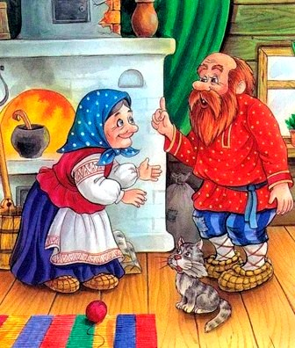
Жили-были муж с женой. Когда они были молодые, жили хорошо, дружно, никогда не ссорились. Но вот пришла старость, и стали они чаще и чаще спорить друг с другом. Старик скажет старухе слово, а она ему — два, он ей — два, а она ему — пять, он — пять, а она — десять. И такая ссора между ними начинается, что хоть из избы убегай.
А разбираться начнут — никто не виноват.
— Что это мы с тобой, старуха, а? — скажет старик.
— Да это ты, старый, ты все!
— Я? А не ты ли? Со своим длинным языком?
— Не я, а ты!
— Ты, а не я!
И снова ссора начинается.
Вот стала старуха думать, что делать? Как быть? Как жить со стариком дальше? Пошла она к соседке и рассказала ей про свою беду. Соседка ей говорит:
— Я могу помочь твоему горю. Есть у меня волшебная водица. Как старик начнет кричать, ты возьми в рот немного этой водицы. Но, смотри, не проглоти ее, а держи во рту, пока он не успокоится… И все будет хорошо.
И дала она старухе воды в бутылочке. Старуха поблагодарила и пошла домой.
Только она вошла в дом, а старик сразу начал кричать:
— Где ты была? Что делала? Давно уже пора самовар ставить, чай пить, а тебя нет!
Хотела старуха ответить ему, но вспомнила про совет, взяла в рот воды из бутылочки и не проглотила ее, а стала во рту держать.
А старик видит, что старуха не отвечает, и сам замолчал.
Обрадовалась старуха: «Видно, эта водица-то и действительно волшебная!»
Спрятала она бутылочку с волшебной водицей и самовар стала ставить.
— Что это ты там гремишь? — закричал старик. — Самовар поставить не умеешь!
А старуха хотела ему ответить, да вспомнила совет соседки и опять взяла в рот водицу.
Видит старик, что старуха ни словечка ему не отвечает, удивился и… замолчал.
И с тех пор перестали они ссориться и стали жить, как в молодые годы. А все потому, что как только старик начнет кричать, старуха сейчас — за волшебную водицу.
Вот, сила-то в ней какая!

